***PROTOCOLO SEGURIDAD LUCERO COVID 2019***

ABIERTO

INGRESO SONIDO

Cubeta limpiza zapatos:  
Esponja / cloro / lejia

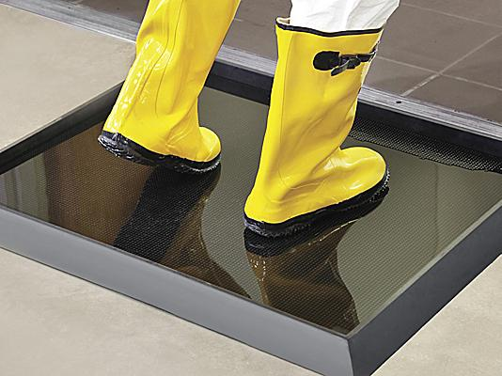 cerrado a clientes

MICA PROTECTORA

Solo personal autorizado

P n° 1

MICA

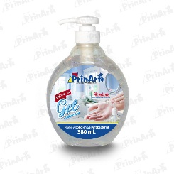

-Utilizar guantes desechables  
-Preparar mezcla 4 cucharadas de cloro y 250 mml de agua y colocarlo en un recipiente  
-Introducir las monedas en el recipiente  
-Retirar las monedas del recipiente y colocarlo en un trapo limpio.

Limpiar Monedas:

-Utilizar guantes desechables  
-Preparar mezcla 4 cucharadas de cloro y 250 mml de agua y colocarlo en un chisguete

-Rociar los billetes

-Limpiar con toalla o trapo seco

Limpiar billetes:

Recepción de billetes y monedas

Cola vertical derecha

Solo se atenderá a clientes con mascarilla y guantes

Cinta plástica bordeando la caja 1.50 mts

ATENCION CLIENTES

GEL usar al entrar y salir el personal

ABIERTO RECIBO DE DINERO

Alcohol

Gel

Desinfectante

CUBETA

LIMPIEZA ZAPATOS

MATERIALES

INGRESO SOLO PERSONAL.

VIDRIO

Despacho de vidrio.

P n° 2

ALMACEN 2